**Abbau (5)**

**Überblick über den aeroben Abbau**

**Aufgaben:**

**1** **Überblick über den aeroben Abbau**

B1 zeigt die vier Stoffwechsel-Abschnitte des aeroben Abbaus von Glukose sowie die beiden Stellen, an denen Kohlenstoffdioxid freigesetzt wird.

Ergänzen Sie anhand Ihres Vorwissens (mit Koeffizienten) an den Pfeilen die fehlenden Stoffe (mit Koeffizienten). Beachten Sie, dass aus einem Glukosemolekül zwei Mole­­­küle des Glykolyse-Produkts entstehen und berücksichtigen Sie diese Tat­sache auch bei den Koeffizienten der Energieträger.

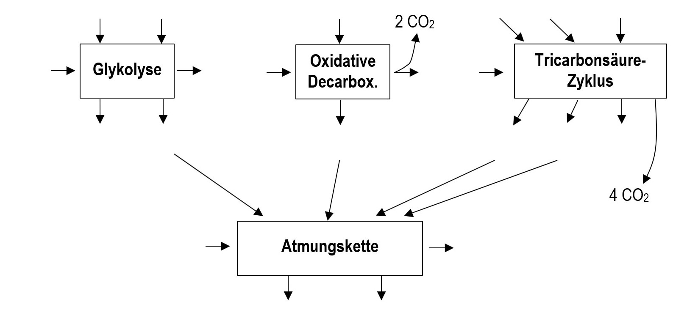

**B1**

**2 Richtig oder falsch?**

Entscheiden Sie anhand von B1, ob die folgenden Aussagen bezüglich des aeroben Abbaus von Glukose richtig oder falsch sind, und korrigieren Sie falsche Aussagen.

a) Die aus der Glukose stammenden Kohlenstoff-Atome durchlaufen alle vier Stoffwechsel-Ab­schnitte des aeroben Abbaus.

b) In drei Stoffwechsel-Abschnitten des aeroben Abbaus wird ATP gebildet.

c) In zwei Stoffwechsel-Abschnitten des aeroben Abbaus werden die aus der Glukose stam­menden Kohlenstoff-Atome reduziert.

d) Die oxidative Decarboxylierung könnte auch ohne die Atmungskette ablaufen.

**3 Experimente** (M1)

3.1 Erklären Sie das Ergebnis des Experiments V1.

3.2 Erklären Sie das Ergebnis des Experiments V2. Entscheiden Sie begründet, wel­che Stoffwechsel-Abschnitte des aeroben Abbaus dabei ablaufen und welche nicht.

**Materialien**

**M1 Experimente**

**V1** Isolierte, aber intakte Mitochondrien werden bei Zimmertemperatur in einem Medium gehalten, das keine energiereichen Kohlenhydrate wie z. B. Glukose oder Brenz­trauben­säure enthält, wohl aber größere Mengen an ADP und Phosphat. Im Experi­ment wird dafür gesorgt, dass das Medium mäßig sauer ist. Die Oxonium-Ionen durch­dringen die äußere Mitochondrien-Membran problemlos, die innere können sie dage­gen nicht passieren.

Messungen er­ ge­ben, dass laufend ATP gebildet wird, obwohl keine Glukose abgebaut wird.

**V2** Isolierte Mitochondrien werden aufgebrochen, so dass die Reaktionsräume nicht mehr durch Membranen voneinander abgegrenzt sind. Die Mitochondrien-Bruchstücke werden bei Zimmertemperatur in einem Medium gehalten, das mit Glukose ange­rei­chert ist, ausreichende Mengen an ADP und Phosphat, sowie die Enzyme aus dem Zytoplasma enthält.

Man beobachtet, dass zwar Kohlenstoffdioxid freigesetzt, aber nur sehr wenig ATP ge­bil­det wird, wenn auch mehr als bei Gärungs-Versuchen unter gleichen Bedin­gungen.

**Hinweise für die Lehrkraft:**

**1 Überblick über den aeroben Abbau**

*Hier führen die Kursteilnehmer ihr Vorwissen über die Stoffumwandlungen in den vier Stoff­wechsel-Ab­schnit­ten des aeroben Abbaus zusammen. Neu kommt dazu, dass sie die Koeffizien­ten auf den Einsatz von 1 Glukose normieren. Bei so vielen Zahlen kommen häufig Fehler bei den Koeffi­zienten vor, die gemeinsam korrigiert werden können.*

*Hinweis: Die Koeffizienten könnten einen chemisch wenig versierten Kurs abschrecken. Ich würde sie an dieser Stelle dann auch nicht verlangen, denn es geht hier in erster Linie ja um einen Überblick zu den vier Abschnitten des aeroben Abbaus. Die Koeffizienten kommen ohne­hin später bei der Betrachtung der Energiebilanzen.*

*In der folgenden Graphik wird davon ausgegangen, dass 2,5 ATP pro NADH und 1,5 ATP pro FADH2 entstehen.*

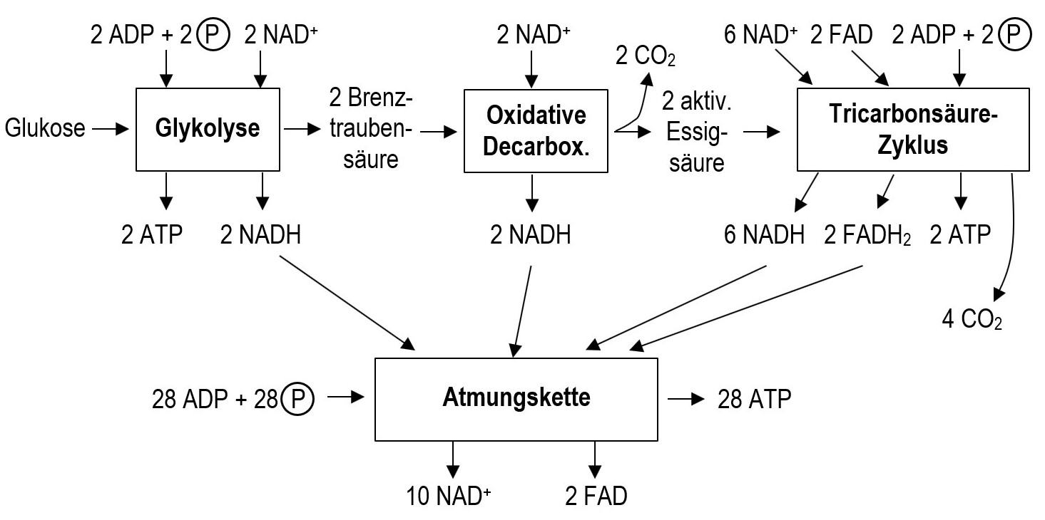

**2 Richtig oder falsch?**

a) Falsch: In der Atmungskette kommen diese Kohlenstoff-Atome nicht an.

b) Richtig: ATP entsteht in Glykolyse, Tricarbonsäure-Zyklus und Atmungskette.

c) Falsch: In drei Abschnitten werden diese Kohlenstoff-Atome oxidiert nämlich in Glyko­lyse, oxidativer Decarboxylierung und Tricarbonsäure-Zyklus

d) Falsch: Denn die oxidative Carboxylierung benötigt als Edukt NAD+, das in der At­ mungs­kette regeneriert wird.

**3 Experimente**

*Diese beiden Transfer-Aufgaben sind ziemlich knifflig und deshalb eher für den eA-Kurs geeig­net.*

*Beide Experimente wurden bei der Erforschung des aeroben Abbaus tatsächlich durchge­führt. (Vgl. Stryer: Biochemie 1987, S. 244)*

3.1 ATP wird mit Hilfe der ATP-Synthetase (Enzymkomplex V) gebildet, wenn ein genügend großer Protonen-Gra­di­ent an der Innenmembran des Mitochondriums besteht. Normalerweise wird er im Rahmen der Oxidation von NADH und FADH2 in der Atmungskette aufgebaut. Dies ist hier nicht der Fall, weil keine Kohlenhydrate abgebaut und deshalb diese beiden Ener­gieträger nicht hergestellt und somit auch nicht oxidiert werden. Die künstlich zugege­be­nen Oxonium-Ionen dringen bis zur inneren Membran vor und sorgen so für eine hohe Konzentration an Protonen auf der Seite des Intermembran-Raums, bauen also einen Protonen-Gradienten auf, der die ATP-Bildung antreibt.

3.2 Es liegen alle Enzyme für den vollständigen Abbau von Glukose vor, deshalb entsteht Kohlenstoffdioxid. (Weil bei diesen Vorgängen kein Gradient an einer Membran nötig ist, erfüllen sie ihre Aufgabe auch in einer Lösung.) Mithilfe der Enzymkomplexe der Atmungs­kette werden NAD+ und FAD regeneriert, weil die Membranstücke ja vorlie­gen, aber es wird kein Protonen-Gradient aufgebaut.

ATP wird nur in der Glykolyse und im Tricarbonsäure-Zyklus gebildet, nicht aber in der Atmungskette, weil es keine getrennten Reaktionsräume gibt, zwischen denen ein Proto­ nen-Gradient aufgebaut werden könnte.

Bei Gärungen entsteht noch weniger ATP, weil es dort nur in der Glykolyse gebildet wird.

Thomas Nickl, August 2024